**Задание 1**

Разработать класс Complex, которые бы описывал комплексные числа, позволял их складывать, вычитать, умножать, делить и получать модуль.

Вывод действительной и мнимой частей должен быть с точностью до двух знаков после запятой.

На вход: действительная и мнимая часть числа, разделенная пробелом.

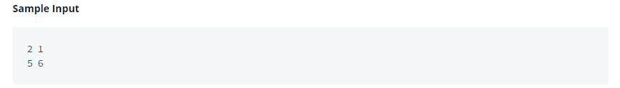

На выходе:

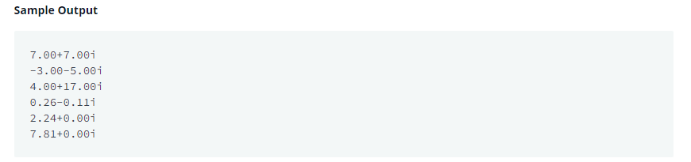

Для двух комплексных чисел вывод должен быть в следующей последовательности в отдельных строках:

C + D

C – D

C * D

C/D

mod(C)

mod(D)

P.S. Не забудьте про перегрузку магических методов, пожалуйста

**Задание 2**

Разработать класс Student для представления сведений об успешности слушателя некого курса. Объект класса должен содержать поля для сохранения имени студента и баллов, полученных им за выполнение практических заданий и финального экзамена.

Обеспечить следующие методы класса:

* конструктор, принимающий строку - имя студента - и словарь, содержащий настройки курса в следующем формате:

conf = {  
"exam_max": 30 # количество баллов, доступная за сдачу экзамена  
"lab_max ': 7, # количество баллов, доступная за выполнение 1 практической работы  
"lab_num": 10 # количество практических работ в курсе  
"k": 0.61, # доля баллов от максимума, которую необходимо набрать для получения сертификата  
}

* метод make_lab (m, n),   
  который принимает 2 аргумента и возвращает ссылку на текущий объект. Здесь m - количество баллов набрано за выполнение задания (целое или действительное число), а n - целое неотрицательное число, порядковый номер задания (лабы нумеруются от 0 до lab_num-1). При повторной сдаче задачи засчитывается последняя оценка.   
  Если n не задано, подразумевается сдача первого невыполненного практического задания. Учесть, что во время тестирования система иногда дает сбои, поэтому за выполнение задания может быть начислено больше баллов чем это возможно по правилам курса, не должно влиять на рейтинг студента.   
  Кроме того, в системе могут содержаться дополнительные задачи, чьи номера выходят за пределы 0...lab_num - конечно, баллы за них не должны засчитываться для получения сертификата.
* метод make_exam (m), который принимает 1 аргумент - целое или действительное число, оценку за финальный экзамен, и возвращает ссылку на текущий объект. Как и в случае с практическими задачами, оценка за экзамен в результате ошибки иногда может превышать максимально допустимую.
* метод is_certified (), который возвращает tuple, содержащий действительное число (сумму баллов студента за прохождение курса), и логическое значение True или False в зависимости от того, достаточно ли этих баллов для получения сертификата.

Так как курс доступен онлайн и не имеет дедлайнов на сдачу работ, студент может выполнять работы в произвольном порядке. Считать, что количество попыток на выполнение каждого из заданий ограничено.

**Задание 3**

Написать базовый класс Observable, который бы позволял наследникам:

при передаче **kwargs заносить соответствующие значения как атрибуты

сделать так, чтобы при print отображались все публичные атрибуты

>>> class X(Observable):

... pass

>>> x = X(foo=1, bar=5, _bazz=12, name='Amok', props=('One', 'two'))

>>> print x

X(bar=5, foo=1, name='Amok', props=('One', 'two'))

>>> x.foo

1

>>> x.name

'Amok'

>>> x._bazz

12

**Вопросы из Лутца:**

1. Как классы связаны с модулями?

2. Как создаются классы и экземпляры классов?

3. Где и как создаются атрибуты классов?

4. Где и как создаются атрибуты экземпляров классов?

5. Что в языке Python означает слово self для классов?

6. Как производится перегрузка операторов в классах на языке Python?

7. Когда может потребоваться перегрузка операторов в ваших классах?

8. Какой метод перегрузки оператора используется наиболее часто?

9. Что такое абстрактный суперкласс?

10. Что произойдет, когда простая инструкция присваивания появится на

верхнем уровне в инструкции class?

11. Зачем может потребоваться в классе вручную вызывать метод __init__ су-

перкласса?

12. Как можно расширить унаследованный метод вместо полного его замещения?

13. Какие два метода перегрузки операторов можно использовать для поддержки итераций в классах?

14. Какие два метода перегрузки операторов можно использовать для вывода

и в каких случаях?

15. Как реализовать в классе операции над срезами?

16. Как реализовать в классе операцию приращения значения самого объекта?

17. Когда следует использовать методы перегрузки операторов?

18. Что такое множественное наследование?

19. Что такое делегирование?

20. Что такое композиция?

21. Что такое связанные методы?